Όνομα:………………………….. Ημερομηνία:……………………
Επαναληπτικές Ασκήσεις (κε. 5-7)
- Συμπληρώνω τα κενά:
Στα αρχαϊκά χρόνια δημιουργήθηκαν οι……………………… - κράτη. Οι Έλληνες ίδρυσαν πολλές ……………………… στα παράλια της ……………………… και του ……………………… ………………………. Κάθε φορά πριν από την αναχώρηση , η πόλη ρωτούσε το …………………… των Δελφών για το κατάλληλο μέρος εγκατάστασης. Παρά το γεγονός ότι οι Έλληνες ζούσαν διασκορπισμένοι σε πολλά μέρη, είχαν συνείδηση της κοινής τους καταγωγής και με διάφορες εκδηλώσεις διατηρούσαν μεταξύ τους δεσμούς. Μια τέτοια ευκαιρία ήταν οι Ολυμπιακοί αγώνες, οι οποίοι διεξάγονταν κάθε ……………………… χρόνια στην αρχαία ……………………. Οι αρχαίοι Έλληνες τιμούσαν τους Ολυμπιονίκες με ένα στεφάνι ………………………
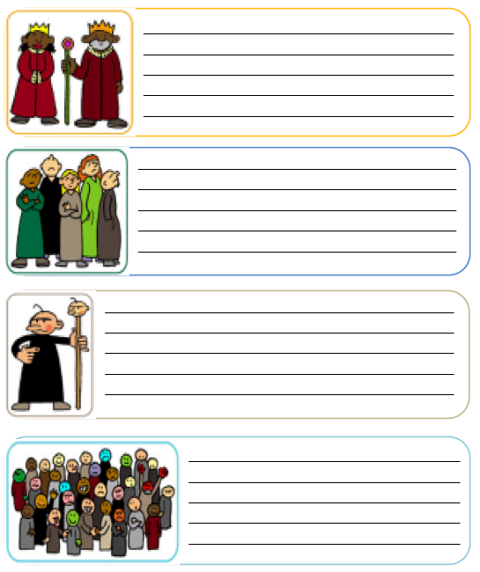
- Μελετώ προσεκτικά τις εικόνες και γράφω ποιο πολίτευμα παρουσιάζεται και λίγα λόγια για αυτό: (βασιλεία, αριστοκρατία, τυραννία, δημοκρατία)

